Anton Stankowski
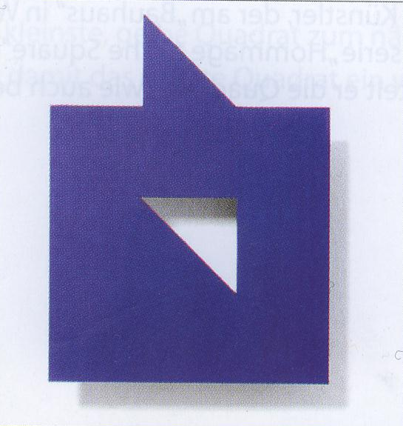
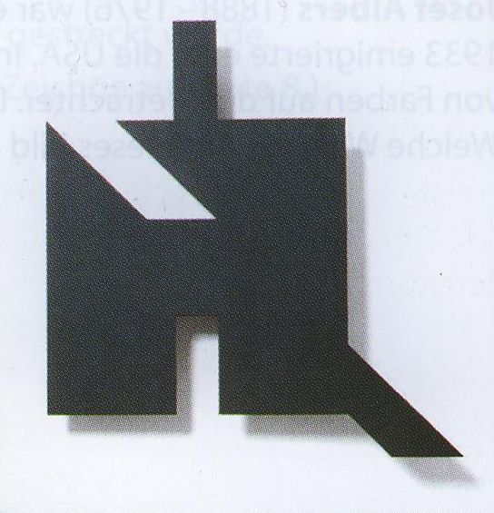

Eigenform Ein- und Ausschnitte

Was meinst du? Wie sind die Bilder „Eigenform“ und „Ein- und Ausschnitte“ von Anton Stankowski entstanden? Entdeckst du das geometrische Muster nach welchem sie aufgebaut sind?
Gestalte nachdem du die Regeln gefunden hast dein eigenes Kunstwerk.
Notiere deine Vermutung:

